PRACTICO O ENTREGA N $º$ 3 DE PRACTICAS PROFESIONALIZANTE 4

**SE REALIZA UN DIAGRAMA DE BASES DE DATOS EN MYSQL**

1. Diagrama sin relaciones, con descripción de clases.

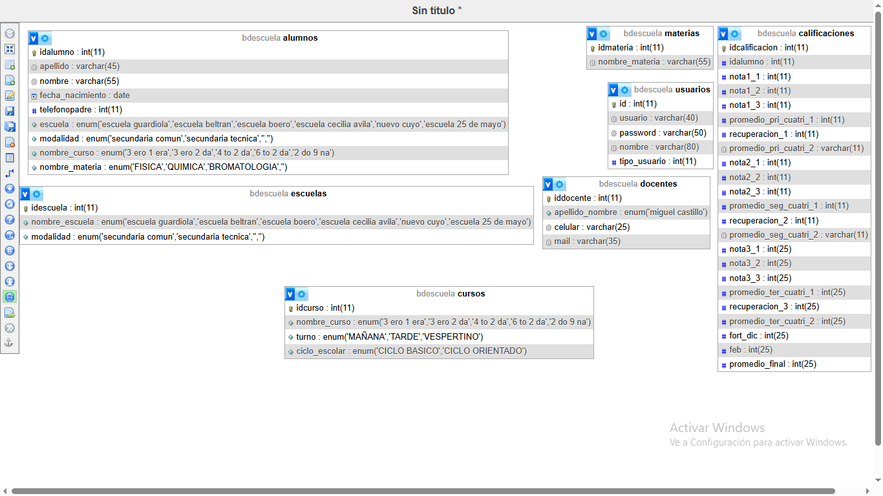

1. Diagrama con relaciones, con descripción de clases.

